


BỘ CÔNG THƯƠNG

TRƯỜNG ĐẠI HỌC CÔNG NGHIỆP TP. HCM

KHOA HỌC CÔNG NGHỆ ĐIỆN TỬ

BÁO CÁO
VI ĐIỀU KHIỂN VÀ ỨNG DỤNG

BÀI 3 :
BÁO CÁO THÍ NGHIỆM BUỔI 3 :
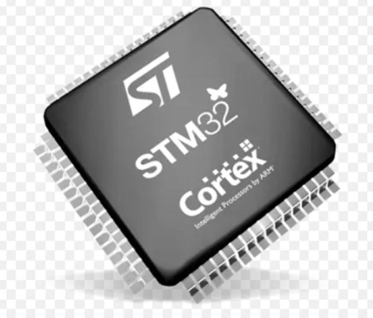
Lập trình Mô-đun GPIO Input và mô-đun ngắt ngoài

GIẢNG VIÊN HƯỚNG DẪN : PHẠM QUANG TRÍ
Thành phố Hồ Chí Minh, tháng 08, năm 2023

SINH VIÊN THỤC HIỆN : Đoàn Mạnh Tú - 21007261
Nhóm 4 : Hứa Mạnh Trường - 21069461
: Tôn Long Nhật - 21081701

PHỤ LỤC
- Các yêu cầu của bài thực hành số 3 :
Yêu cầu 1 : Trong quyển báo cáo, dựa vào yêu cầu của bài tập đã chọn, phải vẽ sơ đồ nguyên lý kết nối phần cứng của toàn bộ hệ thống sử dụng vi điều khiển STM32
Yêu cầu 2 : Trong quyển báo cáo, trình bày rõ ràng lưu đồ giải thuật và sử dụng vi điều khiển STM32

Yêu cầu 3 : Nạp chương trình vào kit thí nghiệm STM32 và thực hiện cho chạy thử trên phần cứng trong phòng thực hành. Quay video clip minh chứng kết quả thực hiện, tải lên Youtube duy nhất 1 video clip (trường hợp minh chứng có nhiều video clip nhỏ thì sinh viên phải tự ghép lại thành 1 video clip tổng hợp ) và ghi liên kết và báo cáo.

Yêu cầu 4: Trong video clip phải có:
Thuyết minh mô tả quá trình thao tác thí nghiệm.
Trình bày kết nối dây giữa STM32 với các ngoại vi.
Trình bày chức năng từng dòng lệnh C trong mã nguồn của chương trình điều khiển do người sử dụng bổ sung vào.
Trình bày và nhận xét về kết quả thí nghiệm.
***
1. Phải trình bày chi tiết quá trình mình làm thí nghiệm trên lớp như thế nào cho bài, thực hiện thế nào, chuẩn bị những gì cần,...
2. Phải trình bày cách thức kết nối từng dây giữa STM32 và modul dựa trên phần cứng đã ráp tại phòng, không dùng sơ đồ để giải thích
3. Phải giải thích ý nghĩa, chức năng của từng dòng (thiếu 1 dòng cũng bị trừ cho đến khi bị -2 điểm sẽ dừng). Chức năng nghĩa là nó dùng để làm gì, tại sao phải có nó chứ không phải nói lệnh đó là lệnh gì
4. Cuối cùng phải nhận xét là bài mình chạy thế nào so với yêu cầu bài tập

BÀI TẬP MỨC ĐỘ 2 :
Viết chương trình điều khiển 8 Led đơn nối vào chân bất kỳ của STM32, hoạt động như sau:
+ Ban đầu 8 LED đơn đều tắt.
+ Nhấn KEY 0 : 8 LED đơn sáng theo mã nhị phân tăng dần 1 đơn vị, thời gian thay đổi trạng thái là 1s.
+ Nhấn KEY 1 : 8 LED đơn sáng theo mã nhị phân giảm dần 1 đơn vị, thời gian thay đổi trạng thái là 1s
*Lưu ý : Bắt buộc là sau khi nhấn nút chương trình phải lập tức thay đổi trạng thái làm việc, không chấp nhận thời gian chuyển trạng thái quá 1s.

BÁO CÁO KẾT QUẢ THỰC HÀNH
Yêu cầu 1:
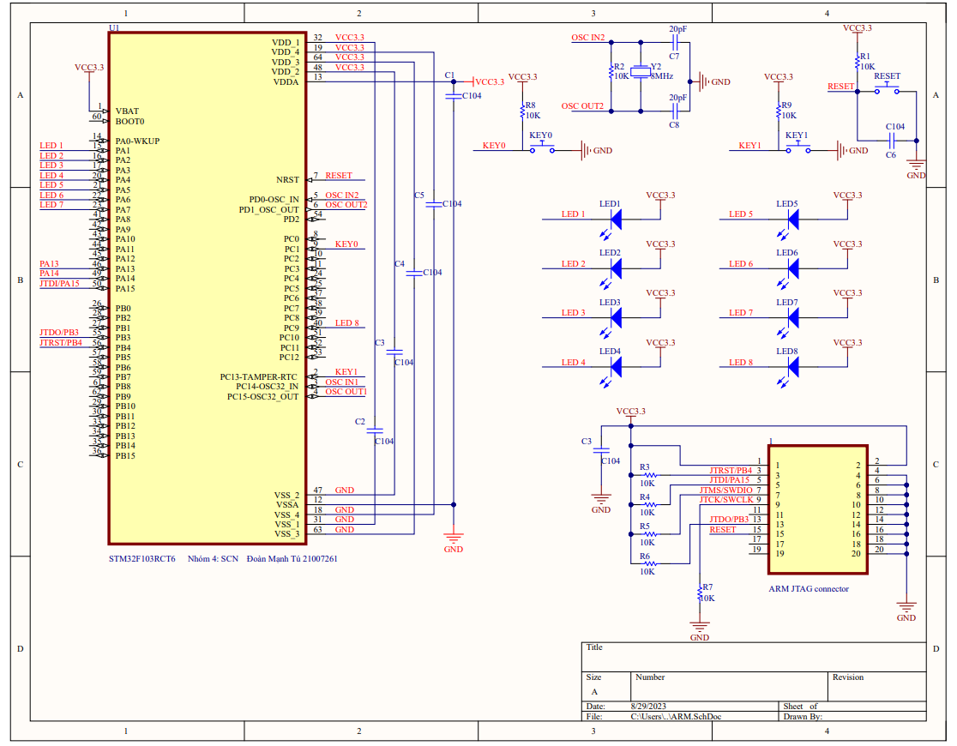
Yêu cầu 2:

MÃ NGUỒN
/* USER CODE BEGIN Header */
/**
******************************************************************************
* @file : main.c
* @brief : Main program body
******************************************************************************
* @attention
*
* Copyright (c) 2023 STMicroelectronics.
* All rights reserved.
*
* This software is licensed under terms that can be found in the LICENSE file
* in the root directory of this software component.
* If no LICENSE file comes with this software, it is provided AS-IS.
*
******************************************************************************
*/
/* USER CODE END Header */
/* Includes ------------------------------------------------------------------*/
#include "main.h"
/* Private includes ----------------------------------------------------------*/
/* USER CODE BEGIN Includes */
#include "stdbool.h"
/* USER CODE END Includes */
/* Private typedef -----------------------------------------------------------*/
/* USER CODE BEGIN PTD */
/* USER CODE END PTD */
/* Private define ------------------------------------------------------------*/
/* USER CODE BEGIN PD */
/* USER CODE END PD */
/* Private macro -------------------------------------------------------------*/
/* USER CODE BEGIN PM */
/* USER CODE END PM */
/* Private variables ---------------------------------------------------------*/
/* USER CODE BEGIN PV */
int rem[8];
bool flag_key0=0;
bool flag_key1=0;
/* USER CODE END PV */

/* Private function prototypes -----------------------------------------------*/
void SystemClock_Config(void);
static void MX_GPIO_Init(void);
/* USER CODE BEGIN PFP */

/* USER CODE END PFP */

/* Private user code ---------------------------------------------------------*/
/* USER CODE BEGIN 0 */
void binary(int dec)
{
for (int i = 0; i < 8 ; i++)
{
rem[i] = dec % 2;
dec /=2;
}
}
void down()
{
for (int i = 0 ; i <= 255 ; i++)
{
if(flag_key1==1||flag_key0==1)
break;
binary(i);
HAL_GPIO_WritePin(LED1_GPIO_Port, LED1_Pin, rem[0]);
HAL_GPIO_WritePin(LED2_GPIO_Port, LED2_Pin, rem[1]);
HAL_GPIO_WritePin(LED3_GPIO_Port, LED3_Pin, rem[2]);
HAL_GPIO_WritePin(LED4_GPIO_Port, LED4_Pin, rem[3]);
HAL_GPIO_WritePin(LED5_GPIO_Port, LED5_Pin, rem[4]);
HAL_GPIO_WritePin(LED6_GPIO_Port, LED6_Pin, rem[5]);
HAL_GPIO_WritePin(LED7_GPIO_Port, LED7_Pin, rem[6]);
HAL_GPIO_WritePin(LED8_GPIO_Port, LED8_Pin, rem[7]);
HAL_Delay(1000);
}
}
void up()
{
for (int i = 255; i >= 0 ; i--)
{
if(flag_key1==1||flag_key0==1)
break;
binary(i);
HAL_GPIO_WritePin(LED1_GPIO_Port, LED1_Pin, rem[0]);
HAL_GPIO_WritePin(LED2_GPIO_Port, LED2_Pin, rem[1]);
HAL_GPIO_WritePin(LED3_GPIO_Port, LED3_Pin, rem[2]);
HAL_GPIO_WritePin(LED4_GPIO_Port, LED4_Pin, rem[3]);
HAL_GPIO_WritePin(LED5_GPIO_Port, LED5_Pin, rem[4]);
HAL_GPIO_WritePin(LED6_GPIO_Port, LED6_Pin, rem[5]);
HAL_GPIO_WritePin(LED7_GPIO_Port, LED7_Pin, rem[6]);
HAL_GPIO_WritePin(LED8_GPIO_Port, LED8_Pin, rem[7]);
HAL_Delay(1000);

}
}
void on()
{
HAL_GPIO_WritePin(LED1_GPIO_Port, LED1_Pin, 0);
HAL_GPIO_WritePin(LED2_GPIO_Port, LED2_Pin, 0);
HAL_GPIO_WritePin(LED3_GPIO_Port, LED3_Pin, 0);
HAL_GPIO_WritePin(LED4_GPIO_Port, LED4_Pin, 0);
HAL_GPIO_WritePin(LED5_GPIO_Port, LED5_Pin, 0);
HAL_GPIO_WritePin(LED6_GPIO_Port, LED6_Pin, 0);
HAL_GPIO_WritePin(LED7_GPIO_Port, LED7_Pin, 0);
HAL_GPIO_WritePin(LED8_GPIO_Port, LED8_Pin, 0);
}
void off()
{
HAL_GPIO_WritePin(LED1_GPIO_Port, LED1_Pin, 1);
HAL_GPIO_WritePin(LED2_GPIO_Port, LED2_Pin, 1);
HAL_GPIO_WritePin(LED3_GPIO_Port, LED3_Pin, 1);
HAL_GPIO_WritePin(LED4_GPIO_Port, LED4_Pin, 1);
HAL_GPIO_WritePin(LED5_GPIO_Port, LED5_Pin, 1);
HAL_GPIO_WritePin(LED6_GPIO_Port, LED6_Pin, 1);
HAL_GPIO_WritePin(LED7_GPIO_Port, LED7_Pin, 1);
HAL_GPIO_WritePin(LED8_GPIO_Port, LED8_Pin, 1);
}
/* USER CODE END 0 */
/**
* @brief The application entry point.
* @retval int
*/
int main(void)
{
/* USER CODE BEGIN 1 */
/* USER CODE END 1 */
/* MCU Configuration--------------------------------------------------------*/
/* Reset of all peripherals, Initializes the Flash interface and the Systick. */
HAL_Init();
/* USER CODE BEGIN Init */
/* USER CODE END Init */
/* Configure the system clock */
SystemClock_Config();
/* USER CODE BEGIN SysInit */
/* USER CODE END SysInit */
/* Initialize all configured peripherals */
MX_GPIO_Init();
/* USER CODE BEGIN 2 */
/* USER CODE END 2 */
/* Infinite loop */
/* USER CODE BEGIN WHILE */
while (1)
{
/* USER CODE END WHILE */
/* USER CODE BEGIN 3 */
if(flag_key0==1)
{
flag_key0=0;
off();
up();
}
if(flag_key1==1)
{
flag_key1=0;
on();
down();
}
}
/* USER CODE END 3 */
}

/**
* @brief System Clock Configuration
* @retval None
*/
PHẦN NGẮT
#include "main.h"
#include "stm32f1xx_it.h"
/* Private includes ----------------------------------------------------------*/
/* USER CODE BEGIN Includes */
#include "stdbool.h"
/* USER CODE END Includes */
/* USER CODE BEGIN PV */
extern bool flag_key0;
extern bool flag_key1;
/* USER CODE END PV */
void EXTI1_IRQHandler(void)
{
/* USER CODE BEGIN EXTI1_IRQn 0 */

/* USER CODE END EXTI1_IRQn 0 */
HAL_GPIO_EXTI_IRQHandler(KEY_0_Pin);
/* USER CODE BEGIN EXTI1_IRQn 1 */
flag_key0=1;
/* USER CODE END EXTI1_IRQn 1 */
}

/**
* @brief This function handles EXTI line[15:10] interrupts.
*/
void EXTI15_10_IRQHandler(void)
{
/* USER CODE BEGIN EXTI15_10_IRQn 0 */

/* USER CODE END EXTI15_10_IRQn 0 */
HAL_GPIO_EXTI_IRQHandler(KEY_1_Pin);
/* USER CODE BEGIN EXTI15_10_IRQn 1 */
flag_key1=1;
/* USER CODE END EXTI15_10_IRQn 1 */
}

Lưu đồ giải thuật:

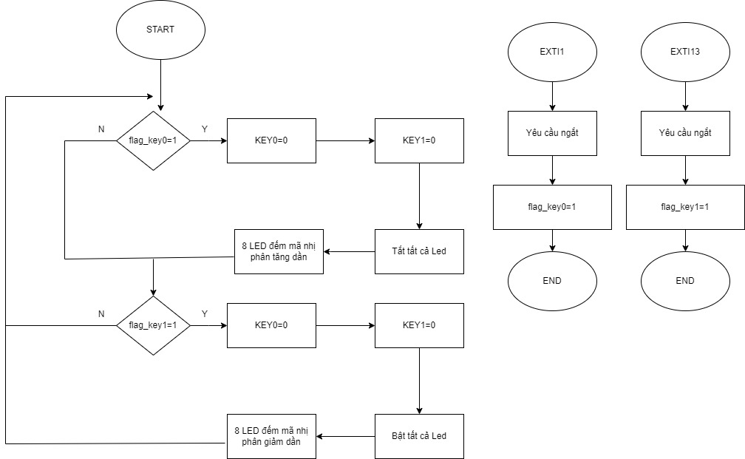

Yêu cầu 3 :
Link youtube : https://youtu.be/tqqivsC0l6c

